 | Manuel utilisateur du plugin  « contribution directe (hydro national) »  V1.0.0

Identifiant |  |  |  | Version |  |  | Date de création
 |  |  |  | 1.0.0 |  |  | 25/08/2025
Rédacteur | Gérôme PECHEUR
Entité émettrice | DTSO
Diffusion | Interne |  | Ouverte |  |  | Limitée
Résumé | Installation et utilisation du plugin
Approbateur |  | Date d’approbation |  |  | 25/08/2025

Lecteur(s)

Version | Date | Modifié par | Historique des modifications
V1.0.0 | 25/08/2025 | Gérôme PECHEUR | Création

Sommaire
1 Prérequis 1
2 Résumé 2
3 Installation 2
4 Présentation 3
5 Utilisation 4

Prérequis

Version de QGIS : 3.28 ou supérieur
Ce plugin fonctionne en parallèle du plugin « IGN Espace collaboratif » version 4.2.2 minimum.
Le plugin « maitre » doit impérativement être installé.

Résumé

Ce plugin est une aide à la modification sémantique des tronçons hydrographique
L’interface permet de changer des valeurs d’attributs d’un ou plusieurs tronçons hydrographiques des guichets Espace collaboratif « Inventaires hydrographiques de l’Etat » et « Inventaires hydrographiques de l’Etat – FORMATION ».

Installation

Ouvrir QGIS.
Allez dans Extensions/Installer/Gérer les extensions, cliquez sur Installer depuis un ZIP, sélectionner le fichier ZIP puis cliquez sur Installer le plugin.

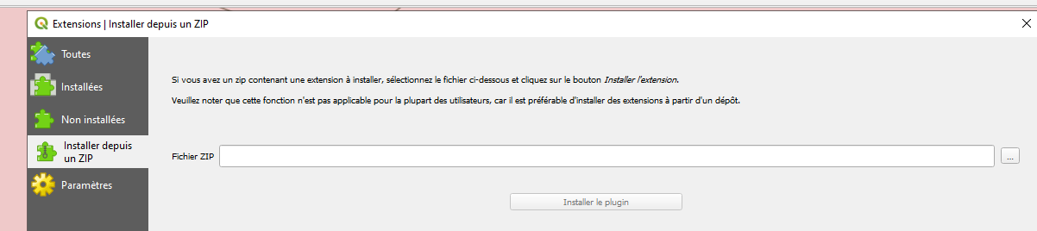

Présentation

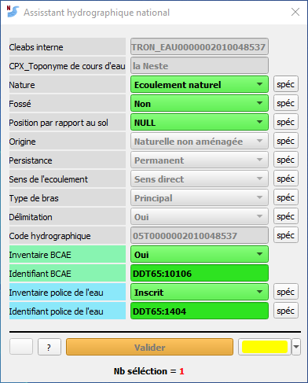

Cette interface permet de modifier certains champs des tronçons hydrographiques
Lorsque l’on sélectionne un tronçon hydrographique dans QGIS, les valeurs des attributs du tronçon sont surlignées en vert.
Si plusieurs tronçons sont sélectionnés seules les valeurs communes apparaissent surlignées en vert. Les valeurs qui diffèrent n’apparaissent pas.

Ce bouton permet d’afficher la documentation du champs correspondant (https://bdtopoexplorer.ign.fr/)

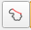 Ce bouton permet de sélectionner tous les tronçons compris entre 2 tronçons sélectionnés (un tronçon de départ et un tronçon d’arrivée).

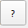 Affiche l’historique des versions et la documentation de l’outil

Valide dans QGIS les modifications saisies dans l’outil

Modifie la couleur de la sélection

Utilisation

IMPORTANT : il faut impérativement être connecté à l’espace collaboratif avant l’utilisation du plugin ou juste après une validation lorsque QGIS demande de vous connecter si ce n’est pas déjà fait sinon les modifications ne seront pas effectives dans l’espace collaboratif.

Si on sélectionne un seul tronçon l’interface se met à jour avec les valeurs d’attributs correspondant (en vert)
Si on sélectionne plusieurs tronçons, l’interface se met à jour en affichant en vert uniquement les valeurs d’attributs qui sont communes à tous les tronçons sélectionnés.

Le bouton  permet de sélectionner tous les tronçons hydro compris entre un tronçon de départ et un tronçon d’arrivée (cela facilite la sélection pour de longs cours d’eau), cet algorithme détermine le chemin le plus court, il convient donc de vérifier que les tronçons sélectionnés correspondent bien à ceux que l’on désire modifier.

IMPORTANT : le tronçon de départ et le tronçon d’arrivé doivent être visible à l’écran avant de lancer le calcul.

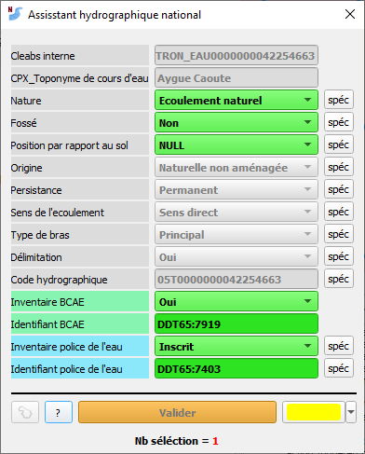

Les valeurs d’attributs modifiés manuellement apparaissent en rose :

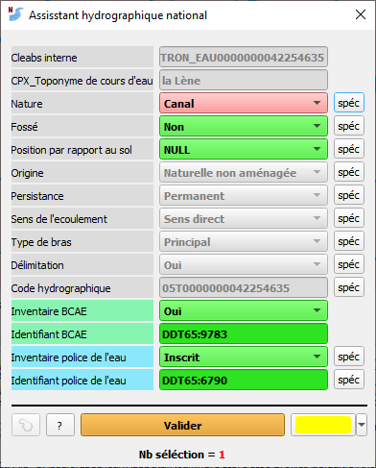

Cliquer sur : pour valider les modifications dans QGIS.
Vous pouvez ainsi modifier autant de tronçons que vous désirez.
Un message QGIS confirme la prise en compte des modifications.

Pour enregistrer les modifications dans la base BDUni de l’IGN il faut cliquer sur
Attention : ne pas confondre avec le bouton d’enregistrement du projet :

